MIT TEXTEN UMGEHEN/SICH MIT TEXTEN UND MEDIEN AUSEINANDERSETZEN

Literarische Texte lesen und verstehen/Sich mit literarischen Texten auseinander-setzen

Literarische Texte gelenkt erschließen
[ Hinweis: Das Beispiel entstammt den niveaubestimmenden Aufgaben zum Lehrplan Deutsch
Sekundarschule ]

Aufgaben
Aufgabe 1:

Lies den Text gründlich. Formuliere anschließend eine passende Überschrift.

(Überschrift): ......................................................................................................................
Gegen 22:30 Uhr verlässt der Sportreporter Eberhard Rumpf, ein überzeugter Nichtraucher und Mützenträger, die Redaktion seiner Zeitung. Vor dem Gebäude überquert er auf dem Fußgängerstreifen die Hauptstraße und folgt ihr Richtung rechts. Rumpf biegt in die nächste Nebenstraße links ein, sie führt zum Fluss. Diesem folgt er auf dem linken Ufer in Richtung der angestrahlten Kathedrale Sankt Martin bis zur nächsten Fußgängerbrücke, die er überschreitet. Auf der anderen Flussseite überquert er die Straße, geht die steile Treppe hinauf und läuft geradeaus durch die enge Gasse in Richtung Marienkirche. An der nächsten Querstraße biegt er links ein, um dann in die Mozartgasse zu gelangen.
Hier ist es ganz menschenleer. Der matte Schein einiger Straßenlaternen wirft fahle Kreise auf das holprige Kopfsteinpflaster. Die Häuser sind in finstere Nacht gehüllt.
Eberhard Rumpf hastet die Straße entlang, wegen des nasskalten Wetters hat er den Mantelkragen hochgeschlagen und eine Hand tief in der Tasche des Mantels vergraben. Seine eiligen Schritte hallen dumpf in der nächtlichen Stille. Er streicht sich über seinen Vollbart und starrt gedankenversunken auf das bucklige Straßenpflaster.
Aus einem schäbigen Hauseingang löst sich ein länglicher Schatten, tastet sich im Schutz der etwas abgebröckelten Hauswand näher, duckt sich und wartet zunächst angespannt, springt dann plötzlich vor und schlägt blitzschnell mit einem stahlharten Schraubenschlüssel auf den Hinterkopf des ahnungslosen Sportreporters. Dieser sinkt verletzt auf die Knie, fällt wie ein bleischwerer Sack zu Boden und bleibt bewusstlos liegen. Fiebrigheiße Finger durchwühlen seine Taschen und ziehen geschickt die Brieftasche aus dem Innenfutter des grauen Mantels. Sekunden später ist der brutale Dieb in der nächsten Seitenstraße verschwunden.

Aufgabe 2:

Zeichne in der Lageskizze den Weg ein, den der Sportreporter Eberhard Rumpf vom Redaktionsgebäude bis zur Mozartgasse zurücklegt.

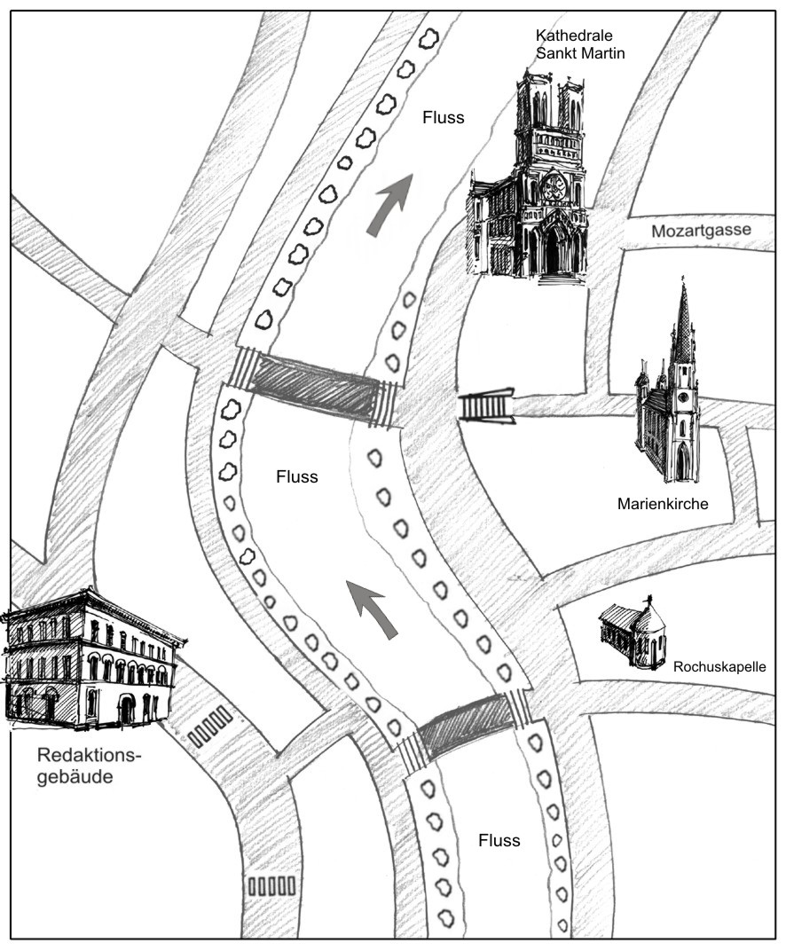

Aufgabe 3:
Entscheide bei den folgenden Fragen, welche Lösung dir passend erscheint. Kreuze eine Variante an.

1. Welche Überschrift würdest du dem Text keinesfalls geben?

Meide leere Straßen!
Zu später Stunde
Der nächtliche Überfall
Sportreporter leben sehr gefährlich

2. Welche Bedeutung hat das Wort Sportreporter im Text?

Berichterstatter
Fotograf
Redakteur
Zeitungsdrucker

3. Welches Adjektiv ersetzt fahle im folgenden Satz am besten?

Der matte Schein einiger Straßenlaternen wirft fahle Kreise auf das holprige Kopfsteinpflaster.

grelle Kreise
schwache Kreise
helle Kreise
schillernde Kreise

4. Der folgende Satz kann den Text sinnvoll ergänzen; in welchen Absatz lässt er sich besonders treffend einfügen?
Rumpf lässt sich noch einmal durch den Kopf gehen, was er an diesem Tag alles erlebt hat.

1. Absatz
2. Absatz
3. Absatz
4. Absatz

5. Auf welche Person trifft die Beschreibung des Sportreporters Rumpf zu?
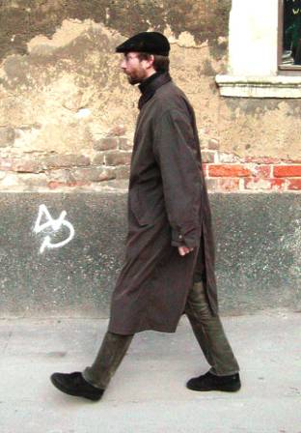
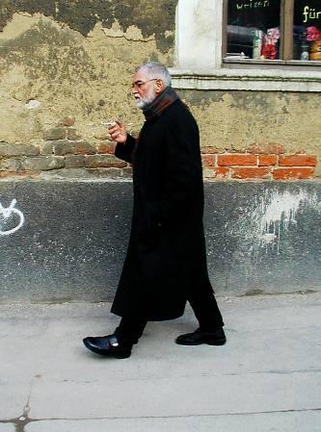
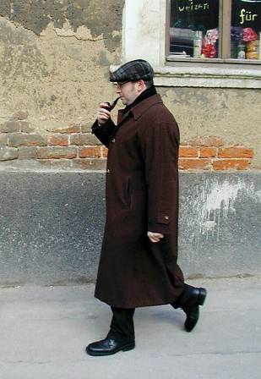

6. An welchem Ort lauert der Täter seinem Opfer auf?
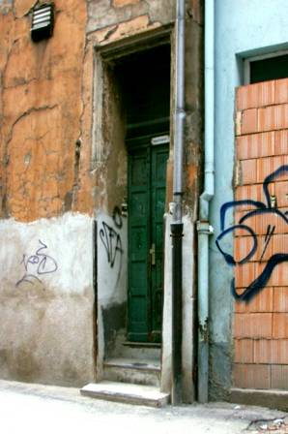
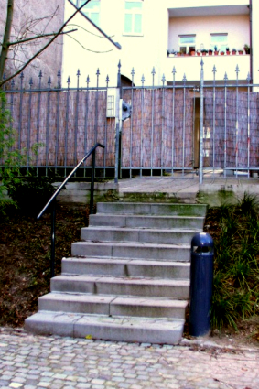
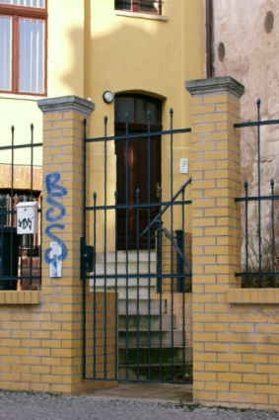

7. Welches ist der Bodenbelag der Mozartgasse?
